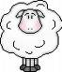
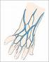
Ær æð
æðar

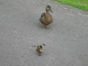
Æðakolla

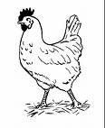

Hæna

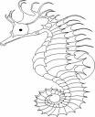

Tær Sæhestur

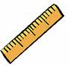
Mæla
Ægir

